UD1: Ejercicios de XML

NIVEL BÁSICO

- Realizar un fichero XML para recopilar información sobre al menos 4 países de Europa( Población, capital,superficie...). Comprueba que está bien formado
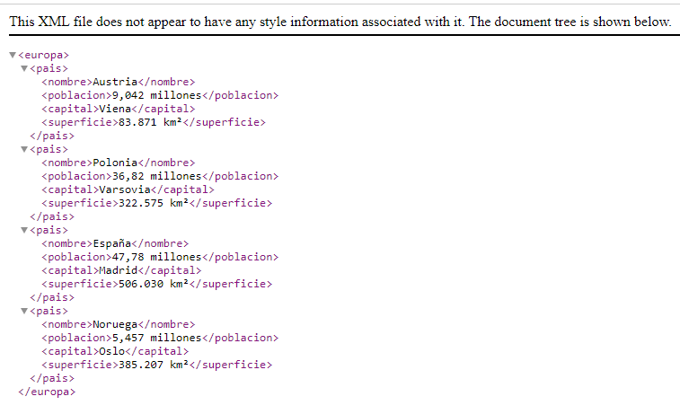

- Una biblioteca utiliza un formulario online para poder consultar el catálogo de libros. El formulario tiene los siguientes campos

  - Título del libro (campo de texto)
  - Autor del libro (campo de texto)
  - Año de publicación (campo numérico)
  - Género (desplegable con varias opciones, como "Ficción", "No Ficción", "Ciencia", "Historia", etc.)
  - Idioma (campo de texto)
  - Sinopsis (área de texto)

Crea un fichero XML para 3 libros con toda la información que indica el formulario. Tiene que aparecer la etiqueta <biblioteca> </biblioteca> como elemento raíz y las etiquetas <libro></libro>. Comprueba que está bien formado.
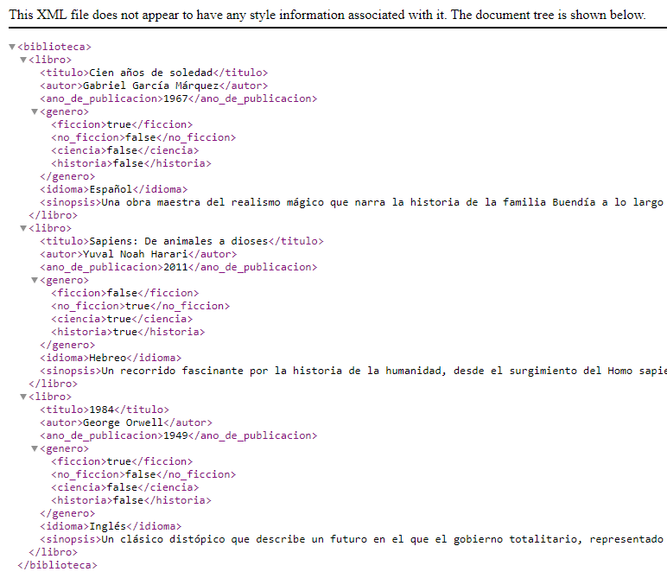
¿Podrías transformar algunos de los campos en atributos dentro del etiqueta título?
Si, el campo género.

- Descarga el fichero perros.xml de la plataforma y realizar los siguientes apartados

  - Añade al menos 3 etiquetas más a la raza de perro
  - Añade al menos dos razas más de perro
  - Comprueba que el documento está bien formado
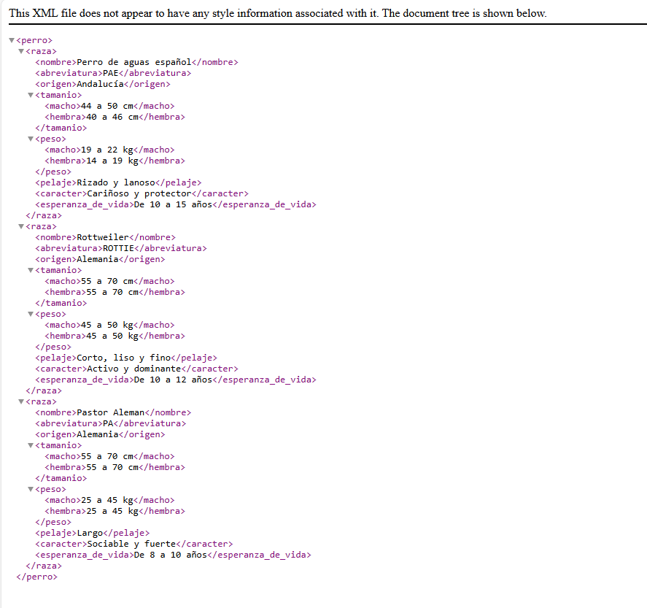

- Escribir un XML que almacene la siguiente información, teniendo en cuenta que la descripción de cada hecho histórico hay que representarla mediante un atributo, el resto de información no.
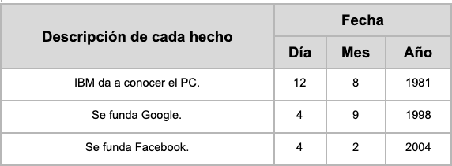

Guarda el documento con el nombre hechos.xml y Comprueba que está bien formado.

- Marcar con XML el siguiente texto de manera que el marcado posibilite las búsquedas de información según los siguientes campos: destinatario del pedido, artículo pedido, dirección de entrega, fecha de entrega. Utiliza el código como atributo del pedido

Comprueba que esté bien formado

Pedido (código 1111) para el señor José Antonio Lojo. El pedido se compone de una bicicleta A2020. A entregar en la calle Barco 4, tercer piso, letra A, el día 20-9- 2019.

- Crea un fichero llamado persona.xml con varias personas que cumpla el siguiente diagrama

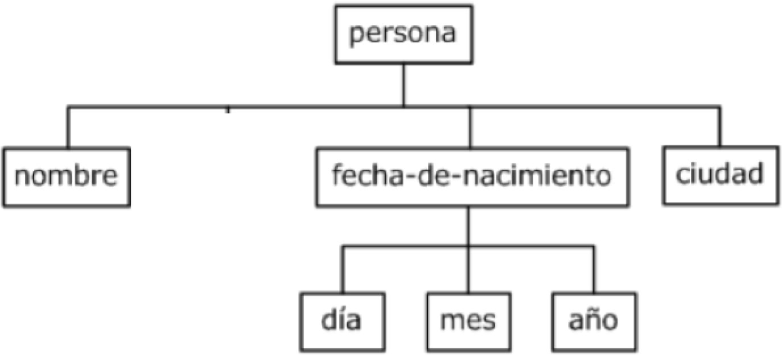
- Crea un Agenda.xml a partir de los siguientes campos

Etiqueta raíz es <agenda> y cada persona <persona>

  - nombre
  - apellidos
  - ciudad
  - sus teléfonos, que pueden ser el teléfono de casa, el móvil y el teléfono del trabajo.
  - Crea un atributo en la etiqueta persona donde indique el sexo.

- Realiza las actividades de repaso (con soluciones) que encontrarás en este enlace
Ejercicios XML de espacios de nombre

- Dado dos ficheros XML coches.xml y motos.xml. Unifica los dos ficheros xml en uno utilizando espacios de nombres. Emplea el espacio de nombre https://iesbelen.org/xml/coches y el espacio de nombre https://iesbelen.org/xml/motos con el alias que prefieras.

Coches.xml
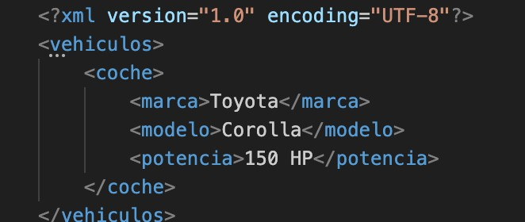
Motos.xml
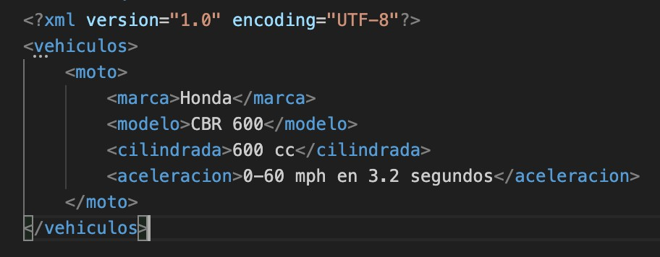

- Dado dos ficheros XML (agenda.xml y email.xml), unifica los dos ficheros xml en uno utilizando espacios de nombres. Emplea el espacio de nombre http://www.ejemplo.com/agenda con el alias agenda y el espacio de nombre. http://www.ejemplo.com/correo con el alias email.

Agenda.xml
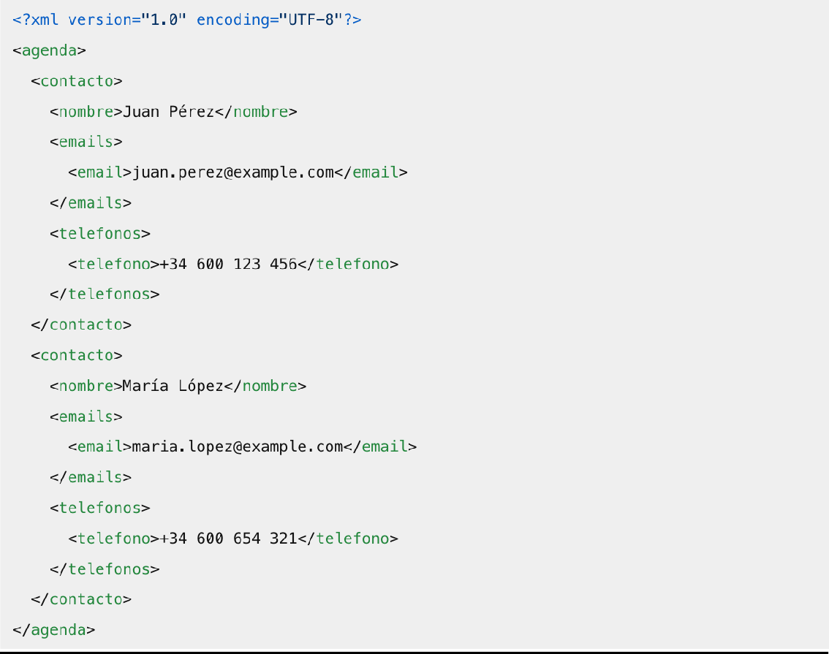
Email.xml
